**2023年上海电力大学计算机科学与技术专业《数据库原理》科目期末试卷A（有答案）**

**一、填空题**

1、SQL语言的数据定义功能包括______、______、______和______。

2、在SQL语言中，为了数据库的安全性，设置了对数据的存取进行控制的语句，对用户授权使用____________语句，收回所授的权限使用____________语句。

3、数据仓库主要是供决策分析用的______，所涉及的数据操作主要是______，一般情况下不进行。

4、在SQL Server 2000中，数据页的大小是8KB。某数据库表有1000行数据，每行需要5000字节空间，则此数据库表需要占用的数据页数为_____页。

5、若事务T对数据对象A加了S锁，则其他事务只能对数据A再加______，不能加______，直到事务T释放A上的锁。

6、____________、____________、____________和是计算机系统中的三类安全性。

7、数据库恢复是将数据库从______状态恢复到______的功能。

8、主题在数据仓库中由一系列实现。一个主题之下表的划分可按______、______数据所属时间段进行划分，主题在数据仓库中可用______方式进行存储，如果主题存储量大，为了提高处理效率可采用______方式进行存储。

9、“为哪些表，在哪些字段上，建立什么样的索引”这一设计内容应该属于数据库设计中的______阶段。

10、数据仓库创建后，首先从______中抽取所需要的数据到数据准备区，在数据准备区中经过净化处理______，再加载到数据仓库中，最后根据用户的需求将数据发布到______。

**二、判断题**

11、视图就是一个虚表，保存视图时，保存的是视图的定义。（　　）

12、视图是观察数据的一种方法，只能基于基本表建立。（　　）

13、实体集和实体型是一回事，没有什么区别。（　　）

14、全码的关系模式一定属于BC范式。（　　）

15、投影操作是对关系表进行水平方向的分割。（　　）

16、关系是一张二维表。（　　）

17、在SELECT语句中，需要对分组情况满足的条件进行判断时，应使用WHERE子句。（　　）

18、在数据表中，空值表示不确定。（　　）

19、在SELECT语句中，需要对分组情况满足的条件进行判断时，应使用WHERE子句。（　　）

20、据库操作中防止死锁的方法是禁止两个用户同时操作数据库。（　　）

**三、选择题**

21、设关系R（A，B，C）和S（B，C，D），下列各关系代数表达式不成立的是（　　）。

A．R÷S

B．πB（R）∪πB（S）

C．R∩S

D．R⋈S

22、下述哪一个SQL语句用于实现数据存取的安全机制（　　）。

A．COMMIT

B．ROLLBACK

C．GRANT

D．CREATE TABLE

23、DBMS提供的DML所实现的操作一般包括（　　）。

A．检索、插入、删除和修改

B．建立、授权、修改和查询

C．插入、授权、修改和查询

D．检索、插入、授权和修改

24、SQL的运算参数和结果都是（　　）形式。

A．关系

B．元组

C．数据项

D．属性

25、数据完整性保护中的约束条件主要是指（　　）。

A．用户操作权限的约束

B．用户口令校对

C．值的约束和结构的约束

D．并发控制的约束

26、在关系模式R（U，F）中，如果X→Y，存在X的真子集X′，使X′→Y，称函数依赖X→Y为（　　）。

A．平凡函数依赖 B．部分函数依赖 C．完全函数依赖 D．传递函数依赖

27、将局部E-R模型集成为全局E-R模型时要解决（　　）。

A．冗余问题、插入问题、更新问题和删除问题

B．属性冲突、结构冲突和命名冲突

C．属性冲突、结构冲突、命名冲突、冗余问题、插入问题、更新问题和删除问题

D．实体完整性和参照完整性

28、在SQL Server 2000中，有教师表（教师号，姓名，职称，工

资）。现要根据教师的职称来添加教师的工资，增加规则为：“教授”增加400，“副教授”增加300，“讲师”增加200。下列语句中正确的是（　　）。

A．

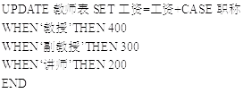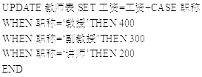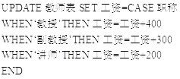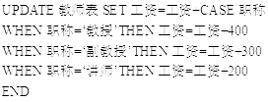

B．

C．

D．

29、下列不是数据库恢复采用的方法是（　　）。

A．建立检查点

B．建立副本

C．建立日志文件

D．建立索引

30、设有两个事务T1、T2，其并发操作如表11-1所示，下列评价正确的是（　　）。

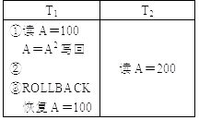

A．该操作不存在问题B．该操作丢失修改

C．该操作不能重复读D．该操作读“脏”数据

31、在OODB中，类（class）是（　　）。

A．实体的集合

B．数据类型的集合

C．表的集合

D．对象的集合

32、24小时×7天在线服务，系统业务繁忙，为了保证业务系统数据库中数据的安全，需要设计与实施数据转储机制，设完成该数据库每天数据增量的转储需要2小时，在不考虑成本因素的情况下，下列最合理的是（　　）。

A．配备高性能数据库服务器，通过事务传送机制实时地将数据库中的任何变化反映到备份环境中

B．每天划出长度为2小时的时间窗口tw，在tw内采用静态转储方法实现每天数据增量的转储

C．每天划出长度为2小时的时间窗口tw，在tw内采用动态转储方法实现每天数据增量的转储

D．每周做一次完全转储，每天选择浮动时间段对变化的数据进行转储

33、 关于分布式数据库，下列说法错误的是（　　）。

A．在分布式数据库系统中，分片透明性主要是指数据分片的分配位置对用户是透明的，用户无需关注每个分片被分配的场地

B．对于用户而言，一个分布式数据库系统从逻辑上看如同一个集中式数据库，用户可在任何一个场地执行全局应用和局部应用

C．分布式数据库的查询处理代价既包括CPU和I/O代价，也需要考虑场地间传输数据所需的通信代价

D．在分布式数据库查询中，导致场地间数据传输量大的主要原因是数据间的连接操作和并操作

34、关系代数表达式的优化策略中，首先要做的是（　　）。

A．对文件进行预处理 B．尽早执行选择运算

C．执行笛卡尔积运算D．投影运算

35、下列属于数据仓库特点的是（　　）。

A．综合性和提炼性数据

B．重复性的、可预测的处理

C．一次处理的数据量小

D．面向操作人员，支持日常操作

**四、简答题**

36、试述SQL的特点。

37、试述信息安全标准的发展历史

38、试述数据库物理设计的内容和步骤。

39、内存数据库和磁盘数据库有什么区别？

40、关系数据库管理系统的语言处理层是如何处理一个数据定义语言语句的？

**五、综合题**

41、某航空公司希望能够分析在其服务旅客的旅行情况，这样可以为公司正确定位航空市场中的客户市场。并且希望能够跟踪不同航线上旅客的各季节变化情况和增长，并跟踪在不同航班上所消费的食物和饮料情况，这样可以帮助航空公司安排不同航线上的航班和食品供应。设计满足该主题的数据仓库，画出OLAP数据模型和逻辑模型。

42、设有4个关系模式如下：

S（供应商号，姓名，STATE，CITY）

P（PNO，PNAME，COLOR，WEI，PRICE）

J（JNO，JNAME，CITY）

SPJ（学号，PNO，JNO，QTY）

其中，S表示供应商，它的各属性依次为供应商号、供应商名、供应商所在省份和供应商所在城市；P表示零件，它的各属性依次为零件号、零件名、零件颜色、零件重量和单价；J表示工程，它的各属性依次为工程号、工程名和工程所在城市；SPJ表示供货关系，它的各属性依次为供应商号、零件号、工程号和供货数量。用SQL语句实现下面的查询要求：

（1） 查询列出供应了全部零件的供应商名和其所在城市。

（2） 查询列出供应红色零件的供应商名。

43、对下列两个关系模式：学生（学号，姓名，年龄，性别，家庭住址，班级号）班级（班级号，班级名，班主任，班长）使用GRANT 语句完成下列授权功能：

（1） 授予用户U1对两个表的所有权限，并可给其他用户授权。

（2） 授予用户U2对学生表具有查看权限，对家庭住址具有更新权

限。

（3） 将对班级表查看权限授予所有用户。

（4） 将对学生表的查询、更新权限授予角色R1。

（5） 将角色R1授予用户U1，并且U1可继续授权给其他角色。

**参考答案**

**一、填空题**

1、【答案】定义数据库；定义基本表；定义视图；定义索引

2、【答案】GRANT；REVOKE

3、【答案】数据查询；修改操作

4、【答案】1000

【解析】一个数据页的存储空间是8×1024字节，最多能存放8000多个字节，而SQL Server 2000中不允许跨页存储一行数据，每行需要5000 字节的空间，于是每个数据页最多只能存放一行数据，所以1000行数据需要的数据页数是1000页。

5、【答案】S锁；X锁

6、【答案】技术安全类；管理安全类；政策法律类安全性

7、【答案】错误；某一已知的正确状态

8、【答案】数据表；数据的综合；多维数据库；关系数据库

9、【答案】物理设计

10、【答案】数据源；数据；数据集市

**二、判断题**

11、【答案】对

12、【答案】错

13、【答案】错

14、【答案】对

15、【答案】错

16、【答案】对

17、【答案】错

18、【答案】对

19、【答案】错

20、【答案】错

**三、选择题**

21、【答案】C

【解析】R∩S运算也要求R和S具有相同的属性。

22、【答案】C

【解析】COMMIT是向数据库递交数据，ROLLBACK是回滚数据， CREATE TABLE是创建表，而GRANT是用来对用户权限进行管理，可以实现数据存取的安全机制。

23、【答案】A

【解析】DBMS提供DML（Data Manipulation Language，数据操纵

语言）实现对数据库的操作。基本的数据操作有检索、插入、删除和修改四种。

10 、不属于DBMS基本组成的是（　　）。

A．DDL编译器和DML预处理器

B．数据库管理器

C．查询处理器和数据字典

D．编译解释处理程序

【答案】D

【解析】DBMS的主要组成：① DDL编译器（数据定义语言及其翻译处理程序）；② DML预处理器（数据操纵语言及其编译/解释程

序）；③查询处理器；④数据库管理器（数据库运行控制程序）；⑤ 数据字典（Data Dictionary，DD）管理器。

24、【答案】A

【解析】结构化查询语言是一种非过程化、面向集合的数据库语言。面向集合的特点是指SQL的运算参数和结果都是集合形式-表或关系。

25、【答案】C

【解析】完整性规则主要分为两大类，一类是域完整性规则，实际上就是值的约束；另一类是关系完整性规则，实际上就是结构的约束。

26、【答案】B

【解析】如果X→Y，其中的X不是单个属性，而是属性组合，这时需要进一步讨论这个函数依赖是完全函数依赖还是部分函数依赖。如果X→Y，存在X的真子集X′，使X′→Y，称函数依赖X→Y为部分函数依赖。如果X→Y，不存在X的真子集X′，使X′→Y，称函数依赖X→Y为完全函数依赖。

27、【答案】B

【解析】在将局部E-R模型集成为全局E-R模型时要解决三类冲突：属性冲突、结构冲突和命名冲突。冗余问题、插入问题、更新问题和删除问题属于逻辑结构设计阶段的设计内容。

28、【答案】A

【解析】“UPDATE表名SET”可以用来更改表中某个字段的值，如果出现分支选择情况，可以使“CASE…WHEN…THEN”语句。

29、【答案】D

【解析】建立检查点、建立副本、建立日志文件都是数据库恢复通常采用的方法；建立索引是进行数据库物理设计时，为提高数据查询的速度而采取的方法。

30、【答案】D

【解析】事务T1读出数据A并做了修改，事务T2读取同一数据，随后T1由于某种原因被撤消，执行回滚，这时T1已修改过的数据恢复原值 100，T2读到的数据200就与数据库中的数据不一致，称为“脏”数据。

31、【答案】D

【解析】类可以产生对象，所以类可以看成是对象的集合。

32、【答案】A

【解析】在静态转储过程中系统不能运行其他事务；在动态备份转储过程中，运行转储操作和用户事务并发执行，即允许对数据库进行存取和修改。日志文件用于记录转储期间各事务对数据库的修改活动，保障了数据的有效性。将动态转储的备份副本与日志文件相结合，就可以将数据库恢复到某一时刻的正确状态。

33、【答案】A

【解析】分布式数据库中，每台计算机都有DBMS的一份完整拷贝，具有自己的局部数据库，放在单独的地方，通过网络相互连接，形成大型的全局数据库。A项，分片透明性层次最高，即用户或应用程序只对全局关系进行操作而不考虑数据的分片。位置透明性是指用户或应用程序应当了解分片情况，但不必了解片段的存储结构，位置透明性位于分片视图与分配视图之间。

34、【答案】B

35、【答案】A

【解析】数据仓库研究和解决从数据库中获取信息的问题。数据仓库的特征在于面向主题、集成性、稳定性和时变性。

**四、简答题**

36、答：SQL有以下五个特点：

综合统一：SQL语言集数据定义语言DDL、数据操纵语言DML、数据控制语言DCL的功能于一体。在关系模型中实体和实体间的联系均用关系表示，这种数据结构的单一性带来了数据操作符的统一性，查找、插入、删除、更新等每一种操作都只需一种操作符，从而克服了非关系系统由于信息表示方式的多样性带来的操作复杂性。

高度非过程化：用SQL语言进行数据操作，只要提出“做什么”，而无需指明“怎么做”，因此无需了解存取路径、存取路径的选择以及SQL语句的操作过程。这有利于提高数据独立性。

面向集合的操作方式：SQL语言采用集合操作方式，不仅操作对象和查找结果可以是元组的集合，而且插入、删除、更新操作的对象也可以是元组的集合。

以同一种语法结构提供两种使用方式：SQL语言既是自含式语言，又是嵌入式语言。作为自含式语言，它能够独立地用于联机交互的使用方式；作为嵌入式语言，它能够嵌入到高级语言程序中，供程序员设计程序时使用。语言简捷，易学易用。

37、答：（1）信息安全标准的发展历史如下：

① TCSEC是指1985年美国国防部正式颁布的《可信计算机系统评估准则》（简称TCSEC）。

在TCSEC推出后的十年里，不同国家都开始开发建立在TCSEC概念上的评估准则，如欧洲的信息技术安全评估准则（ITSEC）、加拿大的可信计算机产品评估准则（CTCPEC）、美国的信息技术安全联邦标准（FC）草案等。

② CTCPEC、FC、TCSEC和ITSEC的发起组织于l993年起开始联合行动，解决原标准中概念和技术上的差异，将各自独立的准则集合成一组单一的、能被广泛使用的IT安全准则，这一行动被称为CC项目。CC

V2.1版于1999年被ISO采用为国际标准，2001年被我国采用为国家标准。目前CC已经基本取代了TCSEC，成为评估信息产品安全性的主要标准。

③ 1991年4月美国NCSC颁布了《可信计算机系统评估准则关于可信数据库系统的解释》（简称TDI），将TCSEC扩展到数据库管理系统。TDI中定义了数据库管理系统的设计与实现中需满足和用以进行安全性级别评估的标准。

④ TDI/TCSEC从四个方面来描述安全性级别划分的指标：安全策略、责任、保证和文档。每个方面又细分为若干项。根据计算机系统对各项指标的支持情况，TDI/TCSEC将系统划分为四组七个等级，依次是 D、C（C1，C2）、B（B1，B2，B3）、A（A1），按系统可靠或可信程度逐渐增高。

⑤ CC提出了目前国际上公认的表述信息技术安全性的结构，即把对信息产品的安全要求分为安全功能要求和安全保证要求。安全功能要求用以规范产品和系统的安全行为，安全保证要求解决如何正确有效地实施这些功能。安全功能要求和安全保证要求都以“类-子类-组件”的结构表述，组件是安全要求的最小构件块。

38、答：数据库在物理设备上的存储结构与存取方法称为数据库的物理结构，它依赖于选定的数据库管理系统。数据库物理设计的主要内容是为一个给定的逻辑数据模型选取一个最适合应用要求的物理结构。

数据库的物理设计步骤通常分为两步：

（1） 确定数据库的物理结构，在关系数据库中主要指存取方法和存储结构；（2）对物理结构进行评价，评价的重点是时间效率和空间效率。

39、答：内存数据库与磁盘数据库的区别如图15-1所示。

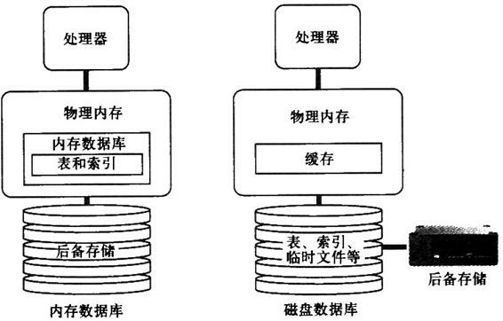

内存数据库和磁盘数据库对比示意图

40、答：语言处理层首先要对DDL语句进行语法检查、语义检查和用户权限检查。语义检查的具体做法是，DBMS读取数据字典，检查是否存在与该语句中的表、视图或索引等要创建的对象相同的对象名，检查该用户是否具有创建数据库对象的权限。

然后，把DDL语句翻译成内部表示，将其存储在系统的数据字典中。例如建立一个新表，就要把关系名、建立者、属性个数、记录长度等信息记入数据字典中。

**五、综合题**

41、答：该数据仓库的OLAP数据模型如图所示，属雪花模式。

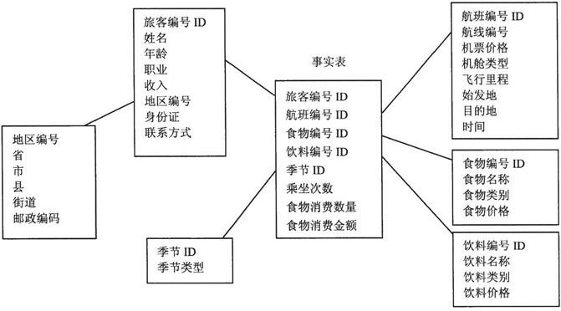

设计对应的逻辑模型：

（1） 事实表如下：

消费事实表（旅客编号ID；航班编号ID，食物编号ID，饮料编号

ID，季节ID，乘坐次数，食物消费数量，食物消费金额）

（2） 维表如下：旅客基本情况表（旅客编号ID，姓名，年龄，职业，收入，地区编号，身份证，联系方式）

地区表（地区编号，省，市，县，街道，邮政编码）季节表（季节ID，季节类型）

航班情况表（航班编号ID，航线编号，枫票价格，机舱类型，飞行里程，始发地，目的地，时间）

食物表（食物编号ID，食物名称，食物类别，食物价格）饮料表（饮料编号ID，饮料名称，饮料类别，饮料价格）

42、答：（1）对应的SQL语句如下：

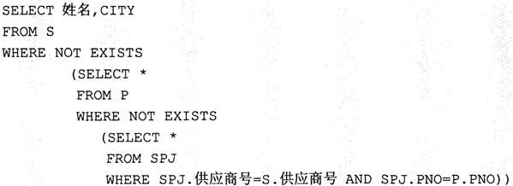

（2）对应的SQL语句如下：

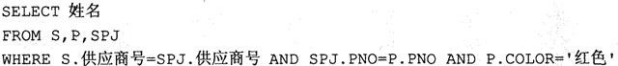

43、答：（1）GRANT ALL PRIVILIGES ON TABLE 学生，班级 TOU1 WITH GRANT OPTION；

（2） GRANT SELECT，UPDATE（家庭地址）ON TABLE 学生 TOU2；

（3） GRANT SELECT ON 班级 TO PUBLIC；

（4） GRANT SELECT，UPDATA ON TABLE 学生 TO R1；

（5） GRANT R1 TO U1 WITH GRANT OPTION；